要解决的问题：
如何能够将绕固定转轴旋转的物体的旋转角度迅速测量出来，要求没有按照精度的要求。另外，旋转轴与地垂线夹角大于30°，目的是可以通过地垂线敏感角度的变化。
基本思路：
利用单自由度转动的约束，利用MEMS角速率陀螺测量转轴空间指向，利用四元数与方向余弦阵的对应关系，及方向余弦阵第三列仅与俯仰倾斜有关，而俯仰倾斜可通过角速率和加速度计组合测量的特点，通过货架产品的AHRS即姿态航向参考系统输出姿态信息后，即可获得转动角度。
前提假设：
1、假设被测物体在测量过程中除了单轴转动之外，不会有其他自由度的运动。
2、假设作为传感器的AHRS系统的输出的静态精度在0.5°以内。
3、假设AHRS系统的加速度计和角速度陀螺正交放置且对应轴重合或平行，且性能相当。
测量流程：
第一步，将传感器固连在被测物体上，使转轴尽量在传感器的俯仰和倾斜轴组成的平面内（目的是为了降低系统误差）。
第二步，MEMS系统上电后，在静止状态测量陀螺输出的上电误差，后续测量需减掉此误差以缩小测量的角速度的误差。
第三步，被测物体沿转轴快速往复转动，以测量转轴在AHRS系统坐标系内的方位。可通过多次测量的方式将设备中存在的陀螺测量误差的影响降低。
第四步，当被测物体处于零位时，记录当前的俯仰角和倾斜角。作为初始的状态，之后的角度变化以此状态为基准进行转换。
第五步，当获得转轴的方位和零位基准后，利用四元数公式：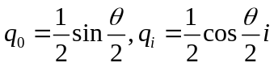,其中sita为转动角度，i为旋转矢量在三个正交轴上的分量，以需要的分辨率和给定的零位基准，计算好旋转-180到180°转动所形成的方向余弦阵并右乘余弦阵，即，以初始点为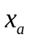，以，下式中四元数为转移矩阵，
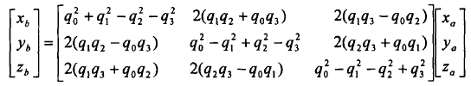
可计算得到三个一维数组。
第六步，开始进行测量，每当输入一组俯仰和倾斜角，则通过欧拉角到方向余弦阵的公式中的第三列即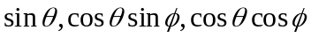，得到一个三维列向量，然后让这三维列向量在第五步中形成的三个数组中寻找自己的插值点，获得其序号。
第七步，对获得的序号进行排序，因为第五步中的三组序列都是正弦曲线，可能会有多于1个匹配的点，经过排序后，可以获得正确的序列号。
第八步，根据获得的序列号计算角度，由于序列号因测量误差可能不是一个数值，那么分别计算出三个角度，并根据其所在组的变化梯度为权重进行加权平均，作为最后的输出。

优点：
- 没有安装精度要求，只需要固连即可。
- 计算复杂性低，速度快，不用进行复杂的非线性方程求解工作，而是用差值和线性搜索的方法查找序列位置来间接计算角度。

